A regisztráció menete a 3X3PLANET.COM oldalon
A regisztrációt csak egyszer kell elvégezni, azaz ha korábban egy játékos már regisztrált
(pl.: Diákolimpia, vagy más B33 versenyek miatt), akkor nem kell ismételten a regisztrációt elvégezni.

1. Látogasson el a https://play.fiba3x3.com/ oldalra és kattintson a SIGNUP gombra.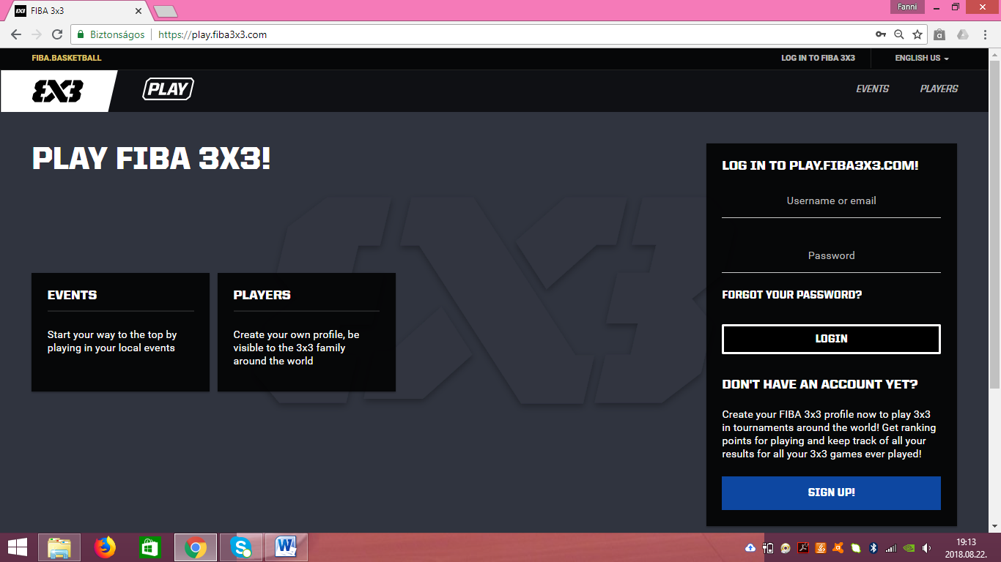

2. Ezután a megjelenő ablakban adja meg a születési dátumát és nemét.
Ha ez kész, kattintson a SIGN UP TO FIBA 3X3 gombra.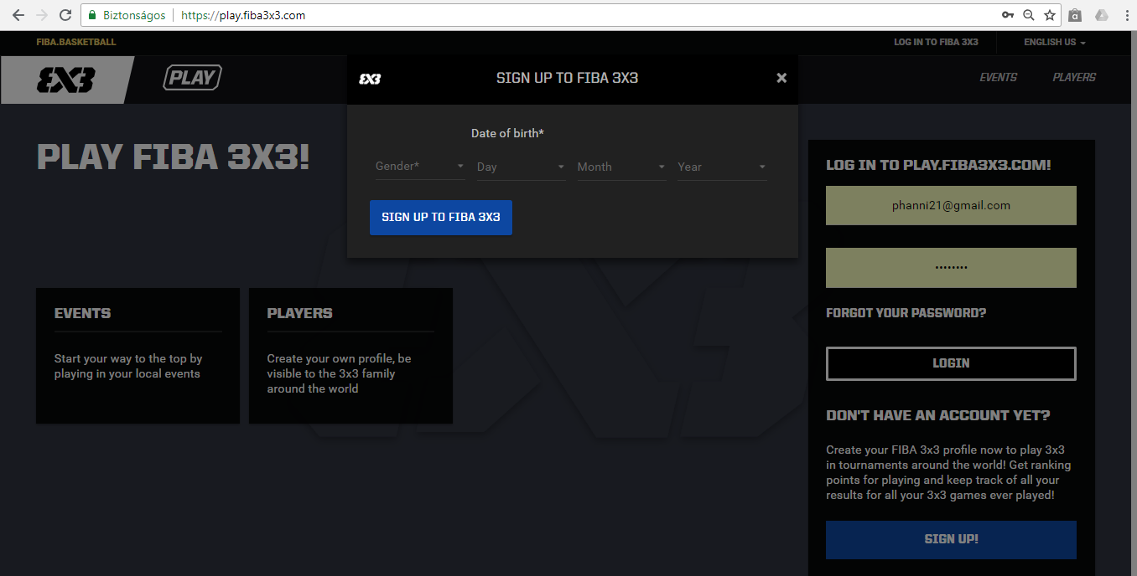
SZÜLETÉSI DÁTUM:
Nap Hónap Év
NEM: Female=Nő
Male=Férfi

3. A gombra kattintás után az előugró ablakban a további adatát kell meg adnia.
Kiemelten fontos, hogy olyan e-mail címet adjon meg, amit valóban használ, mert erre küld a rendszer egy kontrol email-t, amire válaszolva záródik le a regisztráció.
Az adatok kitöltése után a kis négyzetbe kattintva fogadja el a FIBA szerződési feltételeit és adatvédelmi szabványát.
Ha ez mind kész kattintson a SIGN UP TO FIBA 3X3 gombra.
Jelszó
Telefonszám
Email cím
Szülőváros
Nemzetiség
Vezetéknév
Keresztnév
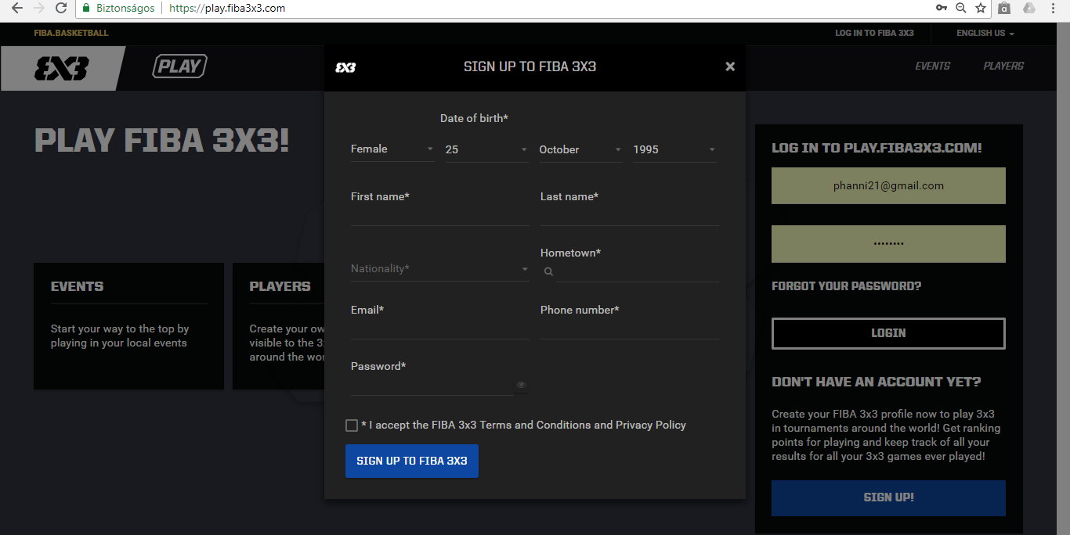
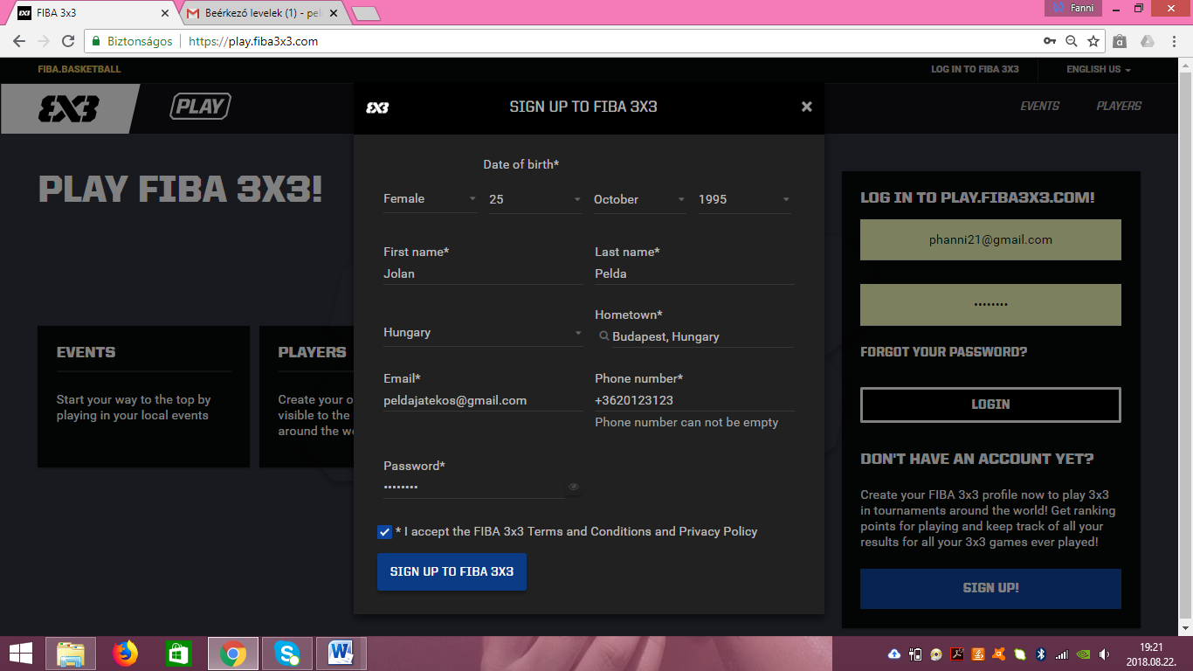

4. Ha az adatok megadása sikeres volt, akkor ez az üzenet fog megjelenni a képernyőn.
Ez visz el a regisztráció utolsó lépéséhez, ami az email cím igazolása.
Rövid időn (1-2 perc) belül a megadott e-mail címre egy a regisztráció megerősítését kérő levél fog érkezni. Ezért is kiemelten fontos, hogy olyan e-mail címet adjon meg, amit valóban használ.
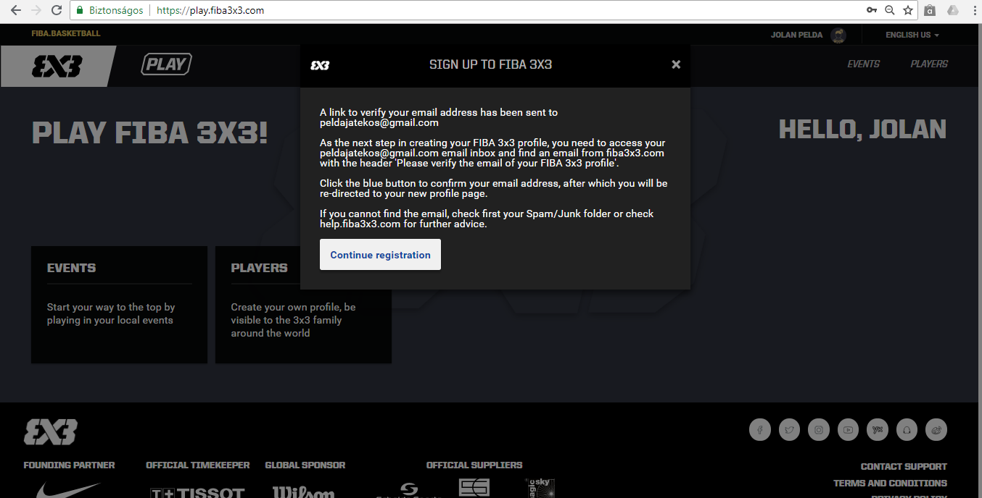
4/A. A kapott emailben a kék CLICK HERE TO VERIFY MY EMAIL ADRESS gombra kattintva igazhatja az email címét.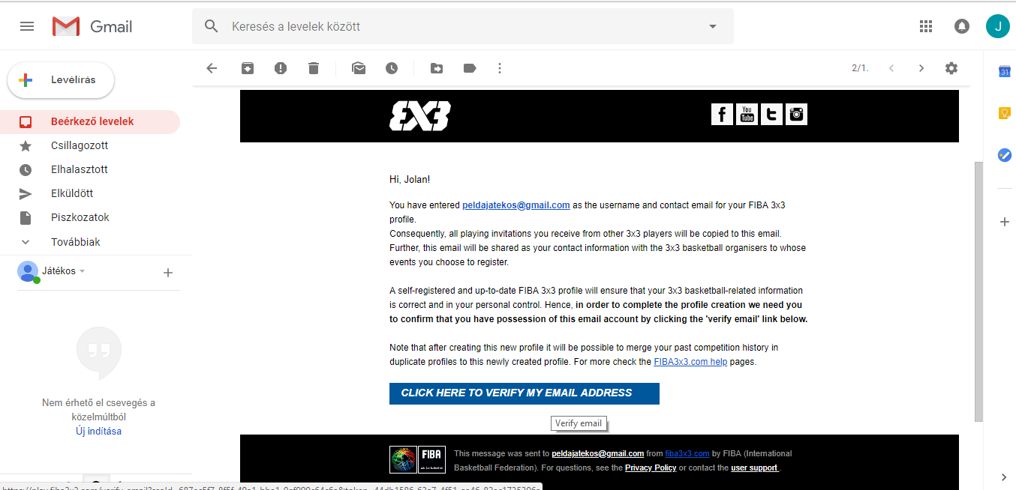
5. Ha az összes lépés és az email cím igazolása is sikeres volt, ez az üzentet fogja várni a FIBA honlapján. Ha a fenti jobb sarokban a nevére kattint, a profilja tovább fejleszthető.
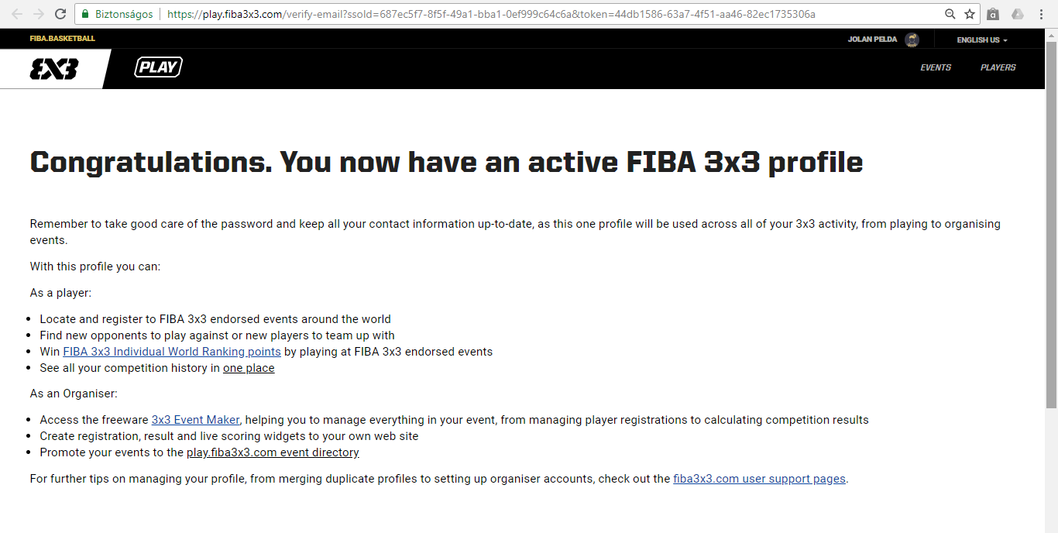
A 3x3planet legközelebbi meglátogatásakor a megadott email címet és jelszót kell használni bejelentkezéshez LOGIN.
Ezzel a versenyeken az elért eredmény alapján ranglistapontok kerülnek jóváírásra és a 3x3planet oldalon további információkat tudhat meg a 3x3 versenyekről és eredményekről.

Köszönjük a regisztrációt!

